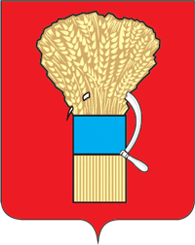

# 

# ДУМА

# УССУРИЙСКОГО ГОРОДСКОГО ОКРУГА

**Р Е Ш Е Н И Е**

31.03.2020 г. Уссурийск № 200-НПА

**О признании утратившими силу решений Думы**

**Уссурийского городского округа**

В соответствии с Федеральным законом от 6 октября 2003 года   
№ 131-ФЗ "Об общих принципах организации местного самоуправления в Российской Федерации" и Уставом Уссурийского городского округа, Дума Уссурийского городского округа

РЕШИЛА:

1. Признать утратившими силу решения Думы Уссурийского городского округа:

1) от 24 июля 2018 года № 852-НПА "О Положении о порядке осуществления международных связей Думой Уссурийского городского округа";

2) от 2 апреля 2019 года № 985-НПА "О внесении изменения в решение Думы Уссурийского городского округа от 24 июля 2018 года № 852-НПА "О Положении о порядке осуществления международных связей Думой Уссурийского городского округа";

3) от 27 сентября 2019 года № 21-НПА "О внесении изменений в решение Думы Уссурийского городского округа от 24 июля 2018 года   
№ 852-НПА "О Положении о порядке осуществления международных связей Думой Уссурийского городского округа".

2. Опубликовать настоящее решение в источнике для официального опубликования.

2. Настоящее решение вступает в силу со дня его опубликования.

|  |  |  |
| --- | --- | --- |
| Председатель Думы  Уссурийского городского округа  _____________А.Н. Черныш |  | Глава  Уссурийского городского округа  ______________Е.Е. Корж |